**Plan de Gestión de**

**Configuración**

**V 1.1**

***Fecha: 08/09/2017***

ÍNDICE

1. Introducción 4

1.1. Propósito 4

1.3. Objetivos 4

1.4. Abreviaciones 5

1.5. Resumen Ejecutivo 5

2. Gestión de la SCM 6

2.1. Organización 6

2.2. Roles y responsabilidades 6

2.3. Políticas y directrices y procedimientos 7

2.4. Herramientas, entorno e infraestructura 9

2.4.1. Herramientas de control de versiones 9

# **Introducción**

*Consulting Asociados* es una empresa peruana que, desde su creación, desarrolla software a la medida con personal especializado que reside en Perú. Fue fundada en el año 2014 con una propuesta de valor que se basa en la entrega de soluciones software personalizadas, capaces de soportar procesos clave y actividades de misión crítica, alineados con los objetivos estratégicos de nuestros clientes.

Actualmente contamos con una gran cantidad de sistemas de información puestos en producción; sin embargo, presentamos la gran deficiencia de que estos proyectos de software no están correctamente *versionados (*)* en un repositorio, y esto dificulta las labores de mantenimiento, soporte, control de cambios, entre otros; puesto que en diversas oportunidades la versión del software en producción es diferente a la versión con que se cuenta en desarrollo, o que también se da el caso en que los desarrolladores de software raptan fácilmente el código fuente de los proyectos en dispositivos de almacenamiento externo como USBs, discos duros, etc.

El propósito es optimizar la gestión de los proyectos software que se desarrollan en la empresa, mejorando los tiempos de desarrollo, *control de cambios (*), aseguramiento de calidad (*)*; así como también dar seguridad a los mismos, implementando roles y control de accesos por parte de los desarrolladores, y de esta manera mantener la integridad en la documentación, *código fuente (*) y ejecutables (*)* de los proyectos (software).

El presente proyecto se puede aplicar de forma transversal a la organización, abarcando todas sus áreas, con lo que se logrará mejorar la producción de software desde el levantamiento de información hasta la puesta en producción del sistema, habiendo pasado por su respectivo control de calidad.

* 1. **Glosario de Términos**

1. Versionado de software: Es el proceso de asignación de un nombre, código o número único, a un software para indicar su nivel de desarrollo.
2. Control de cambios:  Este control ayuda a eliminar la posibilidad de confusiones que pueden resultar de alto costo para el proyecto y asegurar que no existan inconsistencias en el sistema desarrollado.
3. Aseguramiento de calidad: Es un set de actividades sistemáticas que aseguran el proceso del software y productos conformados por requerimientos, estándares, y procedimientos.
4. Código fuente: Es un conjunto de líneas de textos, que son las directrices que debe seguir la computadora para realizar un programa.
5. Ejecutable: Archivo cuyo contenido se interpreta por el ordenador como un programa.
6. **Gestión de SCM**
   1. **Organización**

En esta sección se pasa a describir el cómo se relaciona la Gestión de la Configuración con el proceso de desarrollo del software. Véase **Figura 2.1.1.**

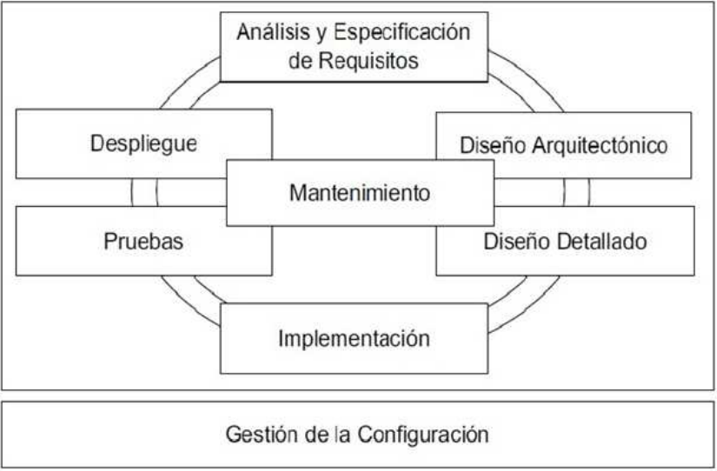

**Figura 2.1.1.** – Relación de la Gestión de la configuración con el Proceso de Desarrollo de Software.

Como se puede observar la Gestión de la Configuración es una disciplina que opera (evalúa y controla cambios) de manera transversal sobre cada proceso del desarrollo del software, que va desde la Especificación de los Requerimientos hasta el respectivo Mantenimiento cuando el sistema se encuentre en producción.

* 1. **Roles y responsabilidades**

Según la NTP ISO/IEC 12207:2006, podemos considerar los siguientes roles en la Gestión de la Configuración:

* + 1. **Comité de Control de Cambios (CCB)**
* Evalúa el registro de eventos.
* Gestiona las solicitudes de cambios relevantes.
* Realiza seguimiento de registro de eventos y solicitudes de cambios a través de sus respectivos ciclos de vida.
* Provee apoyo a la persona que registró el evento.
* Coordina con otros Comités de Control de Cambios.
* Coordina con la Gestión del Proyecto u otra gestión relevante.
  + 1. **Bibliotecario**
* Define y da mantenimiento a las bibliotecas que son usadas durante la gestión de la configuración.
* Es el encargado de asegurarse de que los aspectos prácticos de la gestión de la configuración trabajen entre sí adecuadamente.
  + 1. **Gestor de la Gestión de la Configuración**
  1. **Políticas directrices y procedimientos**
  2. **Herramientas entorno e infraestructura**
  3. **Calendario**

1. **Actividades de la SCM**
   1. **Identificación**
2. **Lista de la clasificación de CI**
3. **Definición de la Nomenclatura de los Ítems**
4. **Lista de Ítems con la nomenclatura**
   1. **Control**

# **Gestión de la SCM**

## **Organización**

Para cumplir con las expectativas de nuestra distinguida cliente nuestra empresa como tal, cuenta con un esquema organizacional, donde cada integrante de nuestro equipo conoce sus obligaciones en nuestra organización

|  |  |
| --- | --- |
| **Actividad** | **Responsable** |
| Planificar la Configuración del SCM | SCMR |
| Definición de la línea base del proyecto | SCMR, CCB, PL |
| Seguimiento del proyecto de la línea base | SCMR |
| Definición del ambiente | SCMR |
| Control de cambios | SCMR, CCB |
| Descripción de la versión | SCMR |
| Realizar informe final del SCM | SCMR |

Tabla 1 : Relación de Actividades con los roles de proyecto

Los integrantes usan google docs para estar vinculados a las actividades del SCM y posteriormente subidas al repositorio de github.

## **Roles y responsabilidades**

* **SCMR**
  + Debe proveer la infraestructura y el entorno de configuración para el proyecto. Debe preocuparse porque todos los integrantes del grupo entiendan y puedan ejecutar las actividades de SCM que el Plan les asigna, así como asegurar que éstas sean llevadas a cabo. Seguir la línea base, controlando las versiones y cambios de ella, son tareas correspondientes a él. Debe definir y construir el Ambiente Controlado e informar al resto del equipo sobre la manera de usarlo.
  + Personal necesario: 1
* **Bibliotecario (*Program Librarian*, PL)**
  + Encargado de respaldar con las tareas de almacenamiento de los *baselines*. Un *baseline* o línea base es uno o más documentos formalmente diseñados y corregidos en un tiempo específico del ciclo de vida de los ítems de configuración, estos a su vez, son el conjunto de versiones de un item aceptado por el cliente.
  + Personal necesario: 1
* **Comité de Control de Configuración (Configuration Control Board, CCB)**,
  + Máxima autoridad en la autorización de cambios.
  + Tiene la autoridad para aceptar o rechazar las propuestas de cambio a componentes de configuración. Cómo estos cambios tienen sentido controlarlos una vez que se crean las líneas base, el comité de control de cambios tiene la autoridad para gestionar las líneas base del producto y asegurar que los cambios son adecuadamente considerados y coordinados.
  + Personal necesario: 2

## **Políticas y directrices y procedimientos**

Respecto a los documentos en el repositorio de github, todos tienen derechos de administrador, osea, permiso de lectura, escritura y creación de nuevos documentos. Se tiene como política la total confianza en todos los integrantes del equipo.

**Políticas.-**

* Seguir los estándares de nomenclatura plasmados en el presente documento.
* Cada rol debe cumplir las actividades designadas en el documento.
* Cada miembro debe trabajar únicamente y exclusivamente sobre su branch.
* La filtración de información a agentes externos se encuentra extrictamente prohibida.
* Correcta comunicación entre los miembros encargados de la gestión de la configuración.
* Toda dependencia en los proyectos deberá ser estrictamente documentada.

## **Herramientas, entorno e infraestructura**

### **Herramientas de control de versiones**

* Github

Un hosting online para nuestros repositorios que utiliza git para el mantenimiento y versionado del código fuente, añadiendo una serie de servicios extras para la gestión del proyecto y el código fuente. La parte gratuita de este hosting permite alojar nuestro código en repositorios públicos, si queremos repositorios privados entramos a la parte “premium”. En la actualidad ofrecen varias herramientas útiles para el trabajo en equipo, entre ellos cabe destacar

* Una wiki: para el mantenimiento de distintas versiones de las páginas.
* Un sistema de seguimiento de problemas, que permite a un miembro de tu equipo detallar el problema con tu software.
* Herramienta de versión de código, donde puedes añadir anotaciones en cualquier punto de un fichero.
* Un visor de ramas: donde se puede comparar los progresos realizados en las distintas ramas de nuestro repositorio.
* Git CLI

Git es un sistema rápido, escalable, distribuido de control de versiones con un número muy grande de comandos que proporciona las operacione de alto nivel y acceso completo al nivel inferior. La herramienta a usar para el caso de proyectos Front-end y Back-end será Git CLI(Command Line).

**2.5 Calendario**

Las diferentes actividades que se tomara en cuenta durante todo el proceso de gestión de la configuración y mantenimiento del software (Ver Tabla 2.0).

Tabla 2: Calendario del Plan de Gestión de la Configuración

|  |  |  |
| --- | --- | --- |
| **Actividad** | **Depende de** | **Comienzo** |
| Realizar el plan de gestión de la configuración | Nada | Semana 1: 01/09/2017 |
| Realizar la actividad de identificación de SCM | Plan de gestión de la configuración | Semana 3: 15/09/2017 |
| Realizar la definición de la línea base y estructura de librerías | Plan de gestión de la configuración | Semana 7: 13/10/2017 |
| Realizar el plan de gestión de cambios | Plan de gestión de la configuración | Semana 8: 20/10/2017 |
| Realizar los reportes de estado | Plan de gestión de la configuración y plan de gestión de cambios | Semana 9: 27/10/2017 |
| Realizar los reportes de auditorias | Plan de gestión de la configuración y plan de gestión de cambios | Semana 10: 03/10/2017 |
| Realizar la gestión de release | Plan de gestión de la configuración | Semana 11: 10/10/2017 |